## Línea horizontal



Arquitectura del proyecto

11.12.2019

**─**

Dev-girls  
Bogotá D.C.

**Tabla De Contenido**

Descripción General 2

**Un poco sobre nosotros** **2**

**Objetivos del Proyecto** **2**

**Especificaciones Con Las Que Va Contar La aplicación** **2**

**Principales Herramientas a Usar** **3**

**Estructura de la base de datos** **4**

# 

## Descripción General

Análisis, diseño y desarrollo de una aplicación la cual ofrecerá el servicio de streaming con contenido pensado en el empoderamiento de la mujer.

Descripción del Proyecto

# Un poco sobre nosotros

Dev-girls es un grupo de mujeres emprendedoras apasionadas por el mundo de la tecnología y que actualmente están finalizando el “Women Coding Bootcamp - Ready To Work ” ofrecido por BIT y el Banco mundial.

# Objetivos del Proyecto

1. Diseño de la aplicación.
2. Desarrollo de la aplicación

# Especificaciones Con Las Que Va Contar La aplicación

* Módulo para la creación de usuarios.
* Módulo para la actualización de usuarios.
* Módulo de autenticación de usuarios.
* Módulo para la creación de administradores.
* Módulo para la actualización de administradores.
* Módulo de autenticación de administradores.
* Interfaz para subir películas que se mostrarán a los usuarios.
* Opción para que los usuarios puedan agregar películas a la lista de favoritos.
* Interfaz donde el usuario podrá ver la lista de favoritos.

# 

# Principales Herramientas a Usar



Permite crear de aplicaciones web, ya que es capaz de manejar una gran cantidad de conexiones simultáneas con un alto nivel de rendimiento, lo que equivale a una alta escalabilidad.

Estas características son importantes ya que la aplicación tendrá una gran cantidad de usuarios al mismo tiempo. [Leer más.](https://nodejs.org/es/about/)

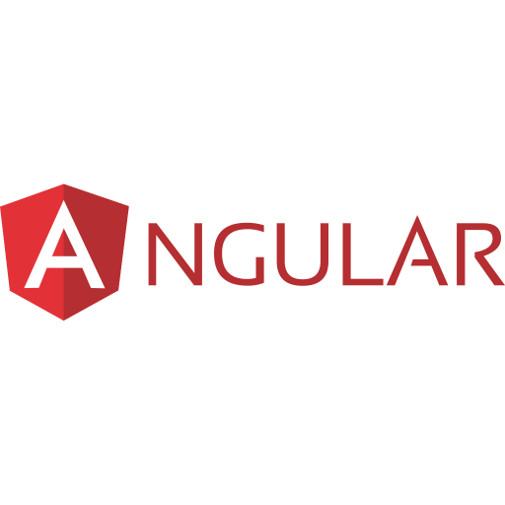

Angular es un framework para aplicaciones web de código abierto, mantenido por Google. Se utiliza para crear y mantener aplicaciones web de una sola página, ya que maneja una filosofía de "Single page application" la cual da una experiencia de velocidad al usuario. [Leer más.](https://es.wikipedia.org/wiki/Angular_(framework))



Es un framework de desarrollo de aplicaciones web minimalista para Node.js. Es robusto, rápido, flexible y muy simple. [Leer más.](https://expressjs.com/es/)



MongoDB es una base de datos orientada a documentos. Esto quiere decir que en lugar de guardar los datos en registros, guarda los datos en documentos.

Las características que más destacaría de MongoDB son su velocidad y su rico pero sencillo sistema de consulta de los contenidos de la base de datos. Se podría decir que alcanza un balance perfecto entre rendimiento y funcionalidad. [Leer más.](https://medium.com/@yanyzx/mongodb-qu%C3%A9-es-c%C3%B3mo-funciona-y-cu%C3%A1ndo-podemos-usarlo-8eafe0d441c2)



Git es un software de control de versiones, pensando en la eficiencia y la confiabilidad del mantenimiento de versiones de aplicaciones. Su propósito es llevar registro de los cambios en archivos de computadora y coordinar el trabajo que varias personas realizan sobre archivos compartidos. [Leer más.](https://es.wikipedia.org/wiki/Git)

# Estructura de la base de datos

El proyecto contará con 5 tablas principales, a continuación podrá ver una descripción de cada una de ellas.

**Genders:** Tabla la cual guardará los géneros con los cual contará la aplicación, esta nos permitirá tener un orden en la plataforma, con el objetivo de que el usuario pueda encontrar la información rápido y fácil.

**Movies:** Tabla en la cual se guardará la información de las películas, el género al cual pertenecen y una descripción corta sobre la película.

**Users:** Tabla en la cual se podrá almacenar la información de los usuarios que estarán registrados en la plataforma. Igualmente, se podrá almacenar las preferencias del usuario.

**FavoritesList:** Tabla en la cual se almacenará las películas favoritas del usuario, de esta manera, el usuario podrá encontrar fácil sus mejores películas, esto con el objetivo de brindar una buena experiencia al usuario.